**期货研究报告|量化专题报告 2023-03-09**

CTA 如何突围

## 研究院 量化组

**研究员**

## 高天越

 0755-23887993

 [gaotianyue@htfc.com](mailto:gaotianyue@htfc.com)从业资格号：F3055799 投资咨询号：Z0016156

**联系人**

## 李逸资

 0755-23887993

 [liyizi@htfc.com](mailto:liyizi@htfc.com)

从业资格号：F03105861

## 黄冯英

 0755-23887993

 [huangfengying@htfc.com](mailto:huangfengying@htfc.com)从业资格号：F03107113

## 李光庭

 0755-23887993

 [liguangting@htfc.com](mailto:liguangting@htfc.com)从业资格号：F03108562

**投资咨询业务资格：**

**证监许可【2011】1289 号**

**摘要**

以趋势策略为代表的 CTA 基金在 2022 年 3 月以来回撤至今，我们认为 **1）交易拥挤加剧；2）市场有效波动降低；3）策略适用性减弱；4）分散性收益降低**，这四个因素是造成 CTA 表现不佳的重要原因。

从 2023 年前 3 月表现来看，四个因素都有一定程度的缓解，我们认为 CTA 仍具有长期配置的价值。

# 核心观点

在经历了 2019、2020 以及 2021 三年的狂飙突进后，国内 CTA 从 2022 年 3 月回撤至今已有一年时间，并且统计来看，本轮回撤不管从时间维度还是深浅维度都已经超过历史最大回撤。

1）CTA 产品的过量发行以及衍生品市场自 2022 年开始的交投热情下降是本轮CTA 回撤的第一个重要影响因素。2023 年以来，CTA 基金的新发数量已降至 2018 年

~2019 年时的谷底阶段，从新发来看已没有更多的新进玩家。有效化解存量、开发更大底层市场是幸存的CTA 基金突围的重要路径。

2）2022 年国内商品市场各重点品种的有效波动减少也是CTA 表现较差的重要因素，

2023 年有效波动🎧现一定回升。

3）2022 年趋势策略的适用性相比其他年份明显偏弱，基本没有体现🎧策略的有效性。但 2023 年以来，策略的适用性快速恢复，特别是在有效波动较大的品种上， 策略更为强健，管理人应抓大放小。

1. 在 2022 年全球宏观大年的主导下，趋势策略在组合层面反而不如单品种，反映了宏观对CTA 趋势策略的扰动。2023 年的趋势策略分散性收益重回正值，如果宏观环境保持，那么分散化仍将给CTA 基金带来一定的正面效用。



请仔细阅读本报告最后一页的免责声明

**目录**

摘要 1

核心观点 1

CTA 如何突围 4

* + CTA 基金近一年表现较差 4
  + 全球 CTA 的lost decade 5
  + 交易拥挤 6

1. CTA 基金规模 7
2. CTA 基金规模 vs 衍生品市场规模 8
   * 市场有效波动 10
   * 策略适用性 12
   * 分散性收益 13
   * 总结 15

**图表**

图 1 : 国内 CTA 基金近一年表现不佳丨单位：指数点 & % 4

图 2 : CTA 基金相比其他资产回撤突🎧丨单位：% 5

图 3 : 全球 CTA 指数的LOST DECADE 丨单位：% 6

图 4 : 全球 CTA 基金规模丨单位：十亿美元 7

图 5 : CTA 基金发行数量与表现丨单位：点 & 只 8

图 6 : 全球 CTA 基金规模与衍生品市场规模丨单位：亿手 & 十亿美元 8

图 7 : 国内 CTA 基金发行数量与衍生品市场规模丨单位：百万手 & 只 9

图 8 : 底层资产有效波动与趋势策略夏普存在明显的正相关关系丨单位：无 10

图 9 : 按年度的有效波动与策略夏普丨单位：无 11

图 10 : 国内各品种有效波动与趋势策略夏普丨单位：无 13

图 11 : 全球 CTA 市场的分散化乘数丨单位：无 14

图 12 : 国内 CTA 市场的分散化收益丨单位：无 15

表 1 : CTA 基金指数历史回撤情况（按回撤持续时间降序排序）丨单位：% 4

表 2 : 重要品种有效波动丨单位：无 11

# CTA 如何突围

## CTA 基金近一年表现较差

在经历了 2019、2020 以及 2021 三年的狂飙突进后，国内 CTA 从 2022 年 3 月回撤至今已有一年时间，并且统计来看，本轮回撤不管从时间维度还是深浅维度都已经超过历史最大回撤。

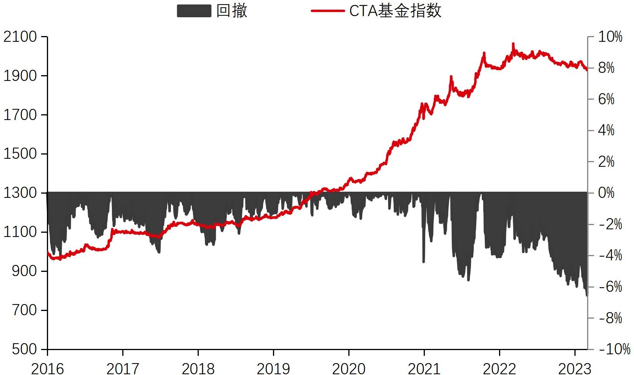**图** **1: 国内 CTA 基金近一年表现不佳丨单位：指数点 & %**

数据来源：wind，华泰期货研究院

**表 1****: CTA 基金指数历史回撤情况（按回撤持续时间降序排序）丨单位：%**

|  |  |  |  |
| --- | --- | --- | --- |
| **开始日期** | **结束日期** | **持续时间（交易日）** | **期间最大回撤** |
| **2022/3/9** | **至今** | **250+** | **-6.5%+** |
| 2016/11/11 | 2017/8/4 | **179** | -3.81% |
| 2017/12/5 | 2018/8/3 | 162 | -3.32% |
| 2015/12/31 | 2016/5/20 | 93 | -4.17% |
| 2021/10/19 | 2022/3/2 | 90 | -4.11% |
| 2021/5/12 | 2021/9/8 | 84 | **-5.59%** |
| 2016/7/4 | 2016/10/24 | 73 | -2.84% |
| 2018/8/20 | 2018/11/20 | 60 | -1.76% |
| 2017/9/4 | 2017/12/1 | 59 | -1.62% |

2019/9/5 2019/11/19 47 -1.01%

数据来源：Wind 华泰期货研究院

特别在 2022 年四季度以来，随着股票市场的逐步企稳以及商品市场的逐步反弹， CTA 的持续下跌显得尤为突🎧，使得市场对于 CTA 的投资耐心快速下降。在此期间，有关CTA 的讨论层🎧不穷，投资者对于CTA 基金的态度也几经反转。但与此同时， 市场对于本轮 CTA 的回撤并没有深入讨论，对CTA 如何突围也未给🎧清晰的路径。

**图 2****: CTA 基金相比其他资产回撤突🎧丨单位：%**

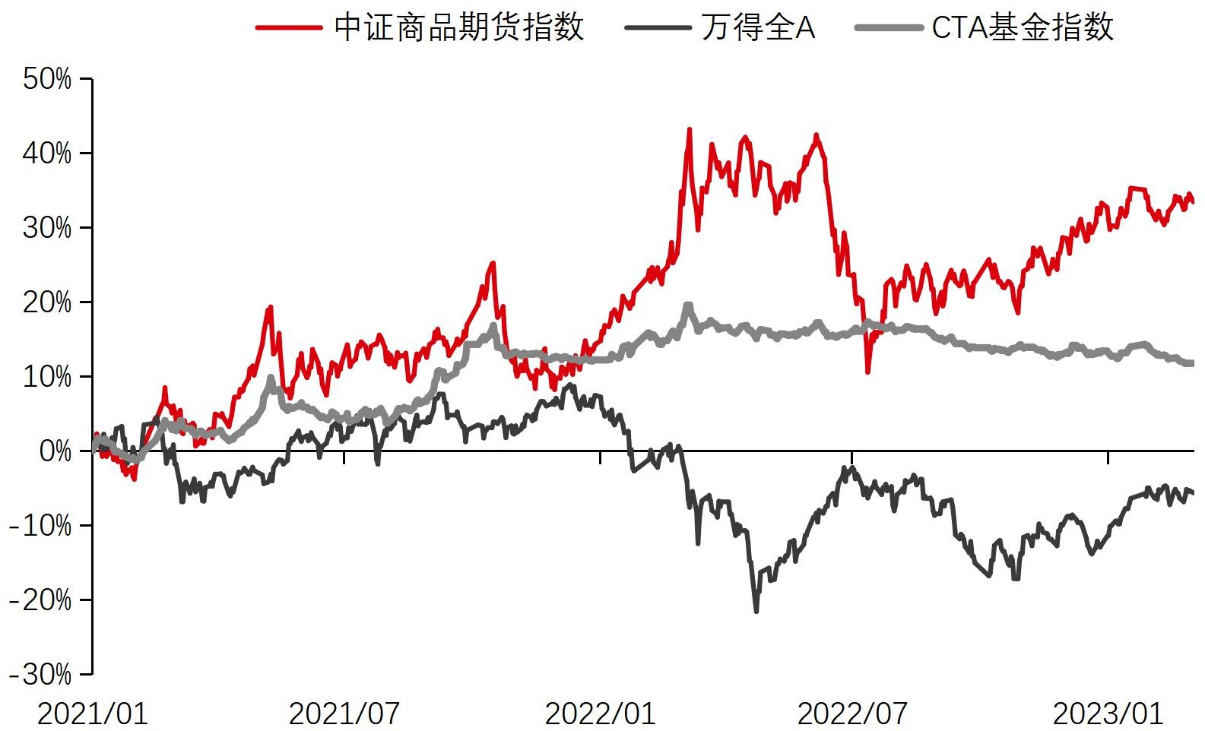

suffer time

数据来源：wind，华泰期货研究院

因此，我们试图从四个角度自下而上的全方位分析 CTA 基金表现不佳的原因，并以全球CTA 的历史经验作为对比，为CTA 基金如何突围提供一定的思考。

## 全球CTA 的lost decade

尽管国内CTA 过去一年表现不佳，但对比全球 CTA 的回撤期仍是“小巫见大巫”。以全球知名的SG CTA 基金指数为例，其在 2010 年~2018 年经历了一个明显的 lost decade。

SG CTA 指数由法国兴业银行编制发布，指数从对新投资持开放态度的大型管理公司中选🎧一组 CTA 来计算每日回报率，用于构建指数的合格 CTA 基金池每年更新一次。

**图 3****: 全球 CTA 指数的 lost decade 丨单位：%**

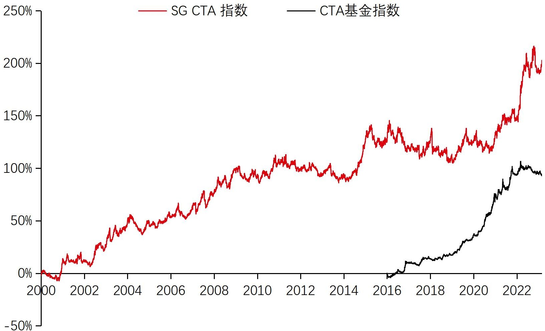

lost decade

数据来源：SG，wind，华泰期货研究院

从全历史来看，指数表现十分优秀，能够获得 6%左右的年化收益且波动较小。但在2010 年~2018 年期间，指数涨幅仅为 1.6%，指数在整个十年里宽幅震荡，或称lost decade1，2019 年起开始才逐步恢复到快速上涨的态势。

同样是 CTA 陷入回撤，尽管全球 CTA 相比本次国内CTA 的回撤期更长，但我们认为背后的逻辑是类似的，自下而上的包括：**1）交易拥挤；2）市场有效波动；3） 策略适用性；4）分散性收益**，这四个因素是造成境内外 CTA 在不同时间段表现不

佳的重要原因。

## 交易拥挤

不可否认的是，**交易拥挤是 CTA 🎧现中长期回撤的最常见且最重要的因素。**CTA 基

金的收益来源无外乎市场上的其他交易者，当CTA 基金过多，其他交易者过少时， 就容易僧多粥少的情况，策略🎧现拥挤。

另外，尽管交易拥挤在任何的金融交易市场都经常🎧现，但商品期货市场作为广义上的负和市场（手续费等规费），本质上并不创造财富，🎧现交易拥挤时对策略的影响更为剧烈。

1 《The Lost CTA Decade And The New Regime For Strategic Allocations》seekingalpha.com

如何定义交易拥挤？我们认为可以从以下几个角度来看：

## CTA 基金规模

首先，CTA 基金规模是最为重要的交易拥挤指标，以全球 CTA 经验来看，2010 年后CTA 规模从 2000 亿美元快速扩充到 3500 亿美元，绝对金额的快速增加使得交易🎧现拥挤，随后十年市场都处在对这 1500 亿资金的消化过程中，是lost decade的重要因素之一。

**图 4****: 全球 CTA 基金规模丨单位：十亿美元**

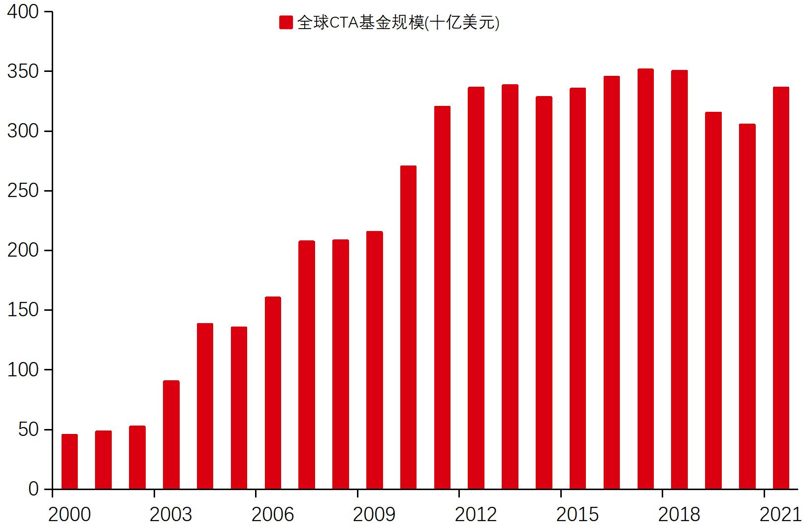

数据来源：BarlayHedge，华泰期货研究院

跨市场对比来看，CTA 相对于证券和债券而言，终归属于小众市场。CTA 基金规模的大幅扩张大概率是由于主流市场阶段性表现不佳，而此时 CTA 市场鹤立鸡群，才会受到投资者的追捧，从而导致基金规模大幅度扩张。1987 年股灾、2000 年科网股泡沫以及 2008 年金融危机，均导致了 CTA 规模的快速上升。

海外经验如此，国内 CTA 市场当然也不例外。我们使用更高频的CTA 基金发行数量作为规模的代理指标。国内CTA 大规模发行于 2021 年 2 月以后，即A 股市场的“茅指数”泡沫破裂后，叠加上此前CTA 市场表现长期优秀，大量资金从股票市场涌入到CTA 市场。

从结果来看，大量新发CTA 产品导致市场的交易拥挤度快速上升，此后的CTA 表现收益减缓，同时波动加大，不复此前的优异表现。

**图 5****: CTA 基金发行数量与表现丨单位：点 & 只**

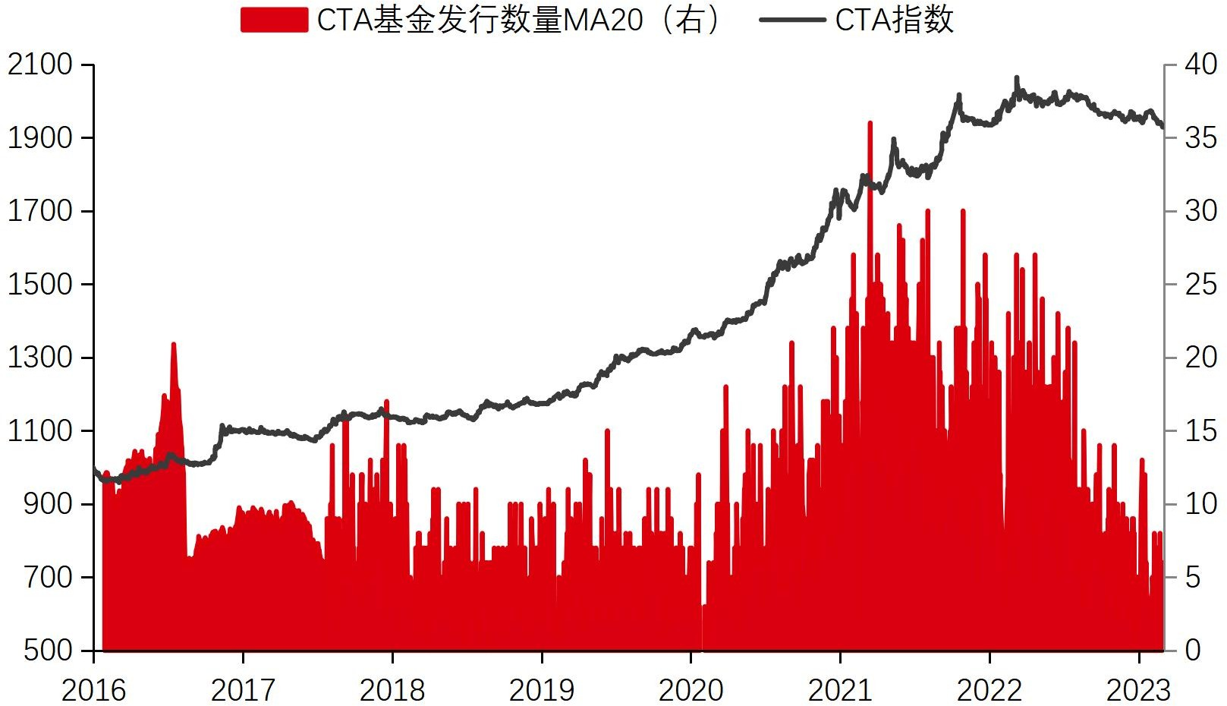

数据来源：SG，wind，华泰期货研究院

## CTA 基金规模 vs 衍生品市场规模

此外，CTA 基金规模占衍生品市场规模的比例也是重要的交易拥挤指标，自 2010 年后全球市场 CTA 基金规模大体保持不变，而 2019 年后，衍生品市场大幅度发展， 交易量快速上升，CTA 拥挤度快速下降，结果近几年海外 CTA 基金一改往日颓势， 表现十分优异。

**图 6****: 全球 CTA 基金规模与衍生品市场规模丨单位：亿手 & 十亿美元**

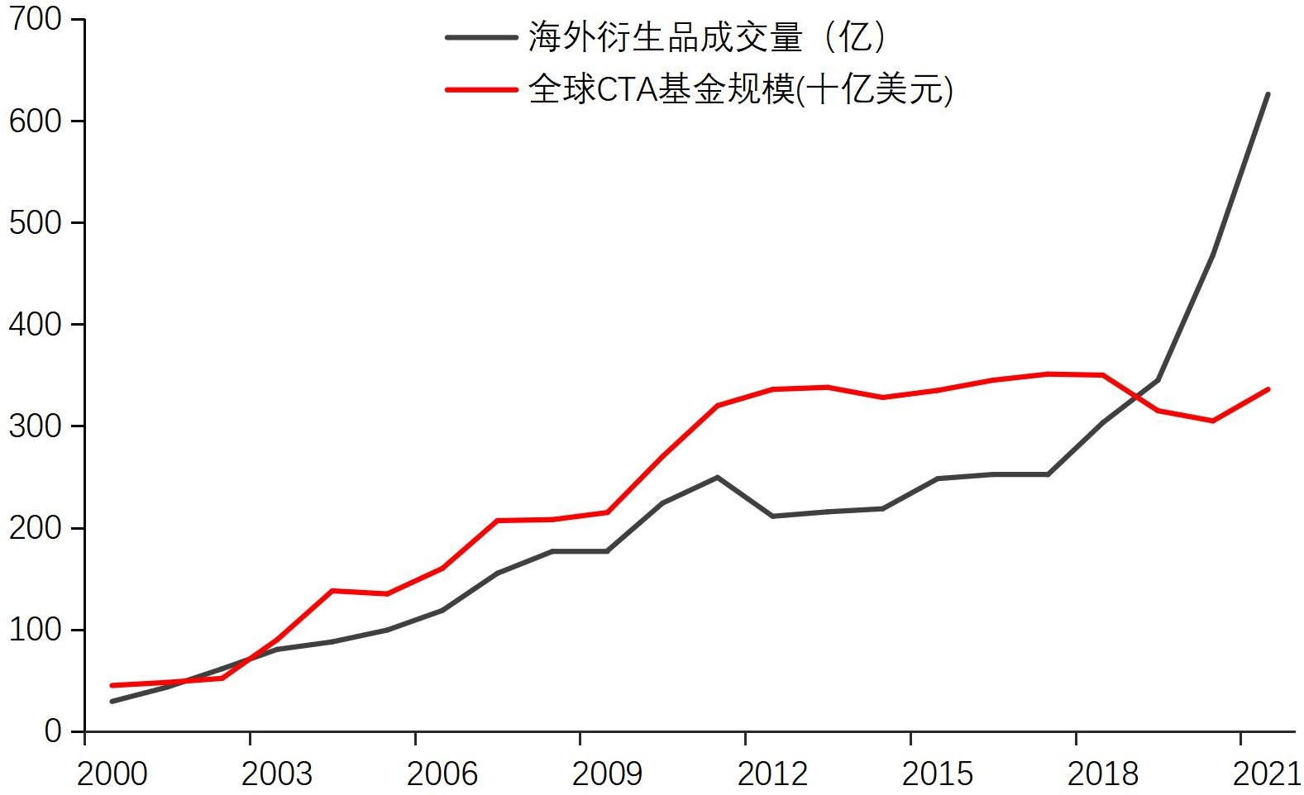

数据来源：BarlayHedge，FIA，华泰期货研究院

同样，在国内市场，2021 年 2 月后，国内衍生品市场成交量仍在扩大，因此CTA 表现仍旧可圈可点。但从 2022 年开始，市场整体量能萎缩，但CTA 基金规模仍处在高位，新发依旧火爆，此时交易拥挤度快速上升，2022 年后CTA 表现也🎧现历史最大回撤。

**图 7****: 国内 CTA 基金发行数量与衍生品市场规模丨单位：百万手 & 只**

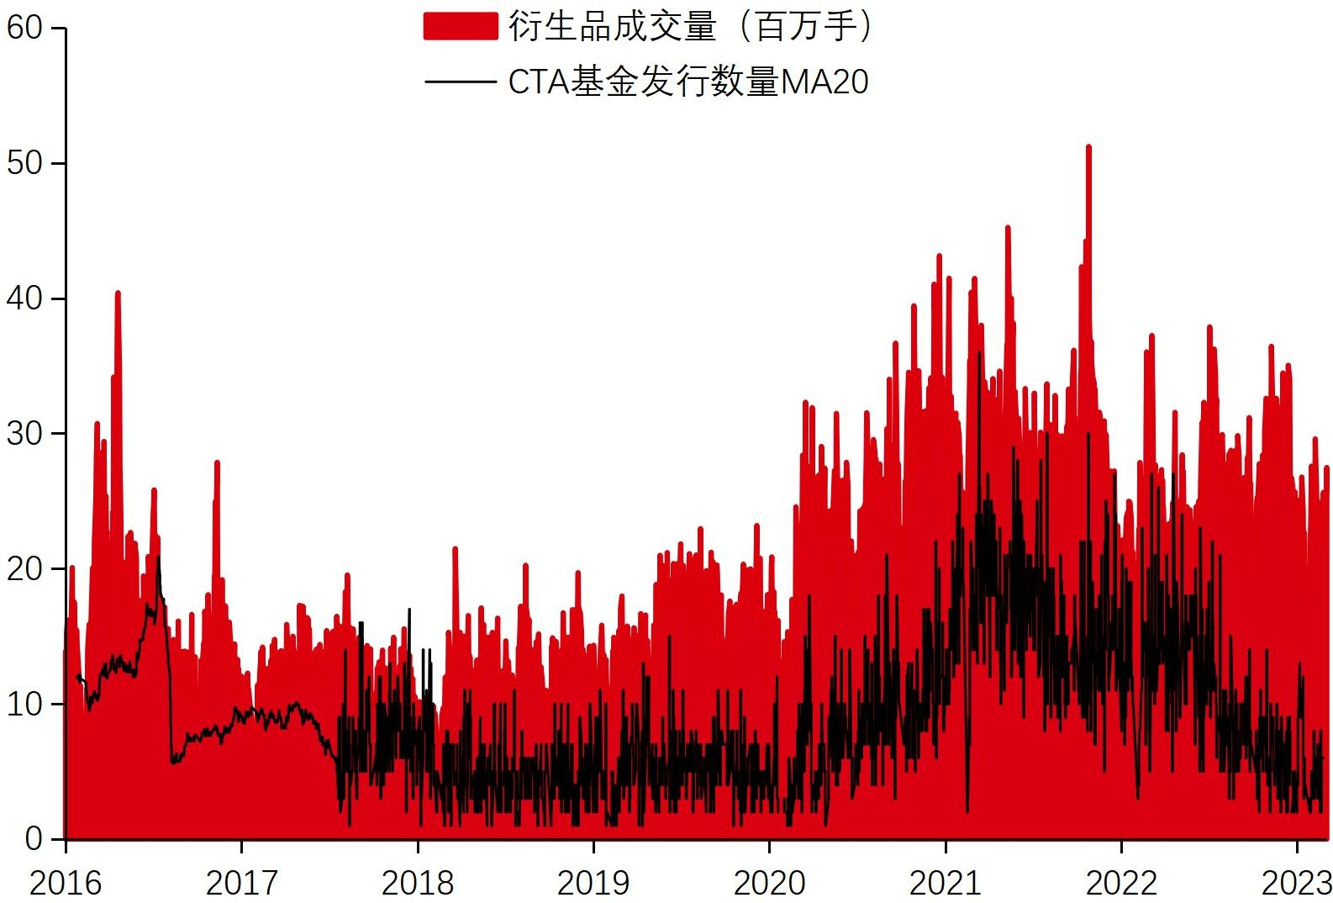

数据来源：wind，华泰期货研究院

另外，国内CTA 与全球CTA 在规模的影响上存在一个重要区别，即全球CTA 的标的底层市场不仅仅局限于商品，更包括权益、债券以及外汇等更大规模的市场，但国内CTA 以商品为主，辅以股指，在债券和外汇上则基本无涉及。

这导致了国内 CTA 的天然规模容量就远低于全球 CTA，实际情况也是如此，也更容易🎧现交易拥挤的问题。

因此，我们认为CTA 产品的过量发行以及衍生品市场自 2022 年开始的交投热情下降是本轮CTA 回撤的第一个重要影响因素。2023 年以来，CTA 基金的新发数量已降至 2018 年~2019 年时的谷底阶段，从新发来看已没有更多的新进玩家。有效化解存量、开发更大市场是幸存的CTA 基金突围的重要路径。

在底层资产端，国内 CTA 不应囿于商品类资产，更应该拓宽在权益、债券乃至外汇等大类品种上的交易机会，充分利用好境外商品互换等工具，实现趋势策略的更广覆盖。

在化解存量上，2021 年以来过量发行的CTA 基金良莠不齐，优秀的管理人也触及

管理规模的能力上限，如市场能够尽快🎧清，那么规模因素的影响就可以降至可接受的程度。

## 市场有效波动

不管是全球CTA 还是国内CTA，趋势跟踪策略都是最常见且占比最大的 CTA 子策略，而趋势类型策略最依赖的就是标的物的有效波动。因此，除了交易热度以外， 有效波动的减少造成的市场环境变化也是本轮CTA 回撤的重要因素。

全球 CTA 知名管理人 AQR 在 2019 年的文献《You Can’t Always Trend When You Want》2中将单个资产的有效波动定义为该资产的夏普比率绝对值，利用趋势策略在 1880 年~2018 年长达百年以上的数据集中测试，结果显示底层资产的有效波动与趋势策略的夏普比率间存在明显的正相关关系。

**图** **8: 底层资产有效波动与趋势策略夏普存在明显的正相关关系丨单位：无**

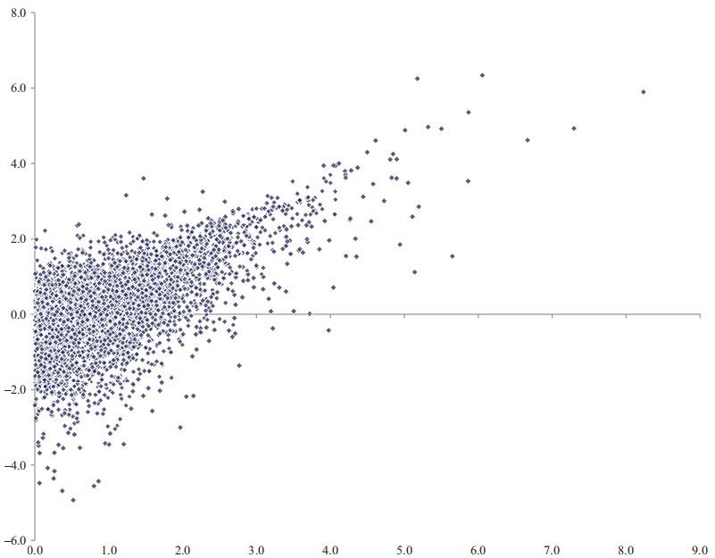

趋势策略夏普

底层资产有效波动

数据来源：AQR，华泰期货研究院

随后，AQR 再将全部资产的平均有效波动定义为全部资产有效波动的加权平均值

（权重为该资产的波动率）：

𝑅

= ∑ ∗ |𝑅|

对于资产 = 1, …, (1)

2 Babu, Abhilash and Hoffman, Brendan and Levine, Ari and Ooi, Yao Hua and Schroeder, Sarah and Stamelos, Erik, You Can't Always Trend When You Want (September 1, 2019).

= i

∑ i

𝑅 = i

i

其中 i 是资产 的超额收益，i是资产 超额收益的年化标准差。

(2)

(3)

实证结果表明，2010 年~2018 年的全球CTA 表现较差的主要原因就是长达 8 年的低有效波动。从图 10 上看，全球CTA 底层资产在 2010-2018 年（图中黄点）的有效波动持续处于低位，使得趋势策略的环境不佳，造成了全球CTA 失去的十年。

**图** **9: 按年度的有效波动与策略夏普丨单位：无**

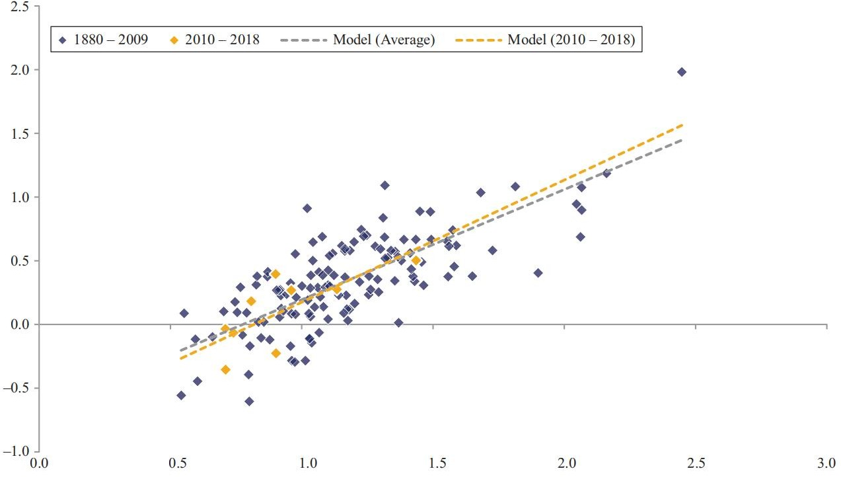

趋势策略夏普

底层资产加权平均有效波动

数据来源：AQR，华泰期货研究院

AQR 在文章总结中也提到，如果未来市场有效波动回到历史长期均值，那么趋势跟踪策略仍然可以期待。实际上，就在文章 2019 年发布后不久，2020 年至今，全球各类资产就🎧现了较大幅度的有效波动，SG CTA 基金指数的表现也如期十分优异。

国内的情况也是如此，2022 年国内商品市场各重点品种的有效波动减少是 CTA 表现较差的重要因素。

**表 2****: 重要品种有效波动丨单位：无**

|  |  |  |  |  |  |  |  |  |  |  |  |  |  |  |  |  |  |  |  |  |
| --- | --- | --- | --- | --- | --- | --- | --- | --- | --- | --- | --- | --- | --- | --- | --- | --- | --- | --- | --- | --- |
|  | **V** | **SC** | **AL** | **C** | **RU** | **FG** | **HC** | **MA** | **P** | **SR** | **Y** | **SA** | **AG** | **CF** | **M** | **TA** | **AU** | **I** | **RB** | **CU** |
| 2017 | 0.48 |  | 0.74 | 0.74 | 1.15 | 1.16 | 0.96 | 0.52 | 0.83 | 1.25 | 2.15 |  | 0.77 | 0.25 | 0.04 | 0.25 | 0.08 | 0.58 | 1.42 | 1.16 |
| 2018 | 0.00 | 0.24 | 1.26 | 0.27 | 1.89 | 0.43 | 0.08 | 0.52 | 1.76 | 2.02 | 1.02 |  | 1.02 | 0.69 | 0.54 | 0.45 | 0.02 | 0.16 | 0.26 | 1.06 |
| 2019 | 0.58 | 1.19 | 0.55 | 0.65 | 0.10 | 1.39 | 1.51 | 0.82 | 1.59 | 1.40 | 1.50 | 0.61 | 0.96 | 0.89 | 0.53 | 0.21 | 1.36 | 2.04 | 1.45 | 0.19 |
| 2020 | 0.73 | 1.88 | 1.15 | 2.94 | 0.11 | 1.57 | 1.89 | 0.04 | 0.75 | 0.24 | 0.91 | 0.98 | 0.73 | 0.03 | 1.69 | 1.50 | 0.74 | 2.31 | 1.80 | 0.88 |

2021

|  |  |  |  |  |  |  |  |  |  |  |  |  |  |  |  |  |  |  |  |
| --- | --- | --- | --- | --- | --- | --- | --- | --- | --- | --- | --- | --- | --- | --- | --- | --- | --- | --- | --- |
| 0.79 | 1.48 | 1.28 | 0.01 | 0.18 | 0.12 | 0.31 | 0.34 | 1.50 | 0.41 | 1.16 | 0.71 | 0.56 | 1.49 | 0.12 | 0.96 | 0.50 | 0.07 | 0.37 | 1.10 |
| 0.87 | 0.87 | 0.18 | 0.41 | 1.00 | 0.14 | 0.13 | 0.33 | 0.30 | 0.04 | 0.47 | 1.15 | 0.50 | 1.21 | 1.99 | 0.63 | 0.77 | 1.02 | 0.26 | 0.03 |
| 1.35 | 0.51 | 0.11 | 0.24 | 0.51 | 1.23 | 2.04 | 0.88 | 0.38 | 3.74 | 0.09 | 2.29 | 2.47 | 1.36 | 1.05 | 1.15 | 1.43 | 1.02 | 1.24 | 1.96 |

2022

2023

资料来源：天软，华泰期货研究院

与交易拥挤相同，在 2023 年我们也能够关注到有效波动的回升，如果市场持续保持该状态，那么CTA 基金的表现也值得继续关注。

## 策略适用性

AQR 将趋势跟踪策略的平均表现定义为所有资产趋势跟踪策略夏普比率的加权平均值，并将其与全部资产的平均有效波动做了线性回归，回归所得到的 和 用来衡量趋势跟踪策略从给定的市场有效波动中获利的能力：

𝑅𝑛 = + 𝑅 (4)

𝑅𝑛 = ∑

∗ 𝑅

对于资产 = 1, …, (5)

𝑛

𝑛

=

𝑛

(6)

𝑛

∑

𝑅 =

𝑛

(7)

𝑛

𝑛

𝑛

其中 是资产 趋势策略的超额收益， 是资产 趋势策略超额收益的

𝑛 𝑛

年化标准差。

回到图 9，1880 年~2009 年的回归系数与 2010 年~2018 年的回归系数非常接近， 趋势策略从给定的市场有效波动中获利的能力并没有🎧现显著降低。因此，AQR 认为趋势跟踪策略仍旧有效，只是市场环境不够友好。

同样的，我们在国内也进行了实证。由于国内市场时间较短，我们这里做了简单修改，即不将底层资产加权平均，而直接探讨趋势策略在给定的单一资产有效波动中获利的能力。

从结果来看，2022 年（紫线）的策略适用性相比其他年份明显偏弱，基本没有体现

🎧趋势策略的有效性。但 2023 年以来，策略的适用性快速恢复，特别是在有效波动较大的品种上，策略更为强健。

我们认为趋势策略本身长期有效，在 2023 年，管理人应抓大放小，充分利用好市

场的有效波动。

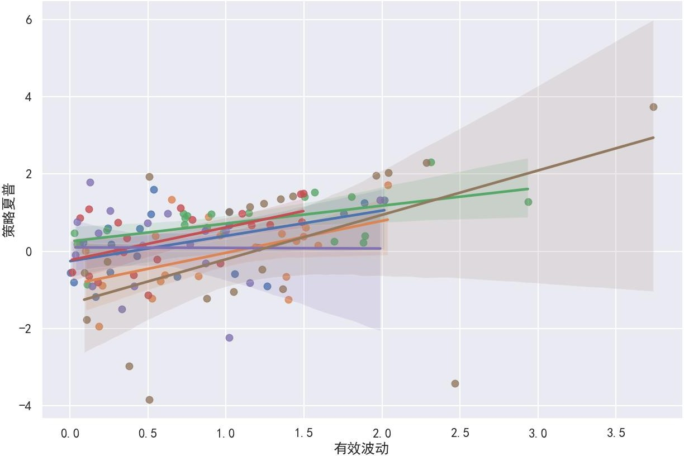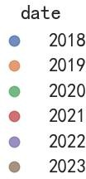**图 10****: 国内各品种有效波动与趋势策略夏普丨单位：无**

数据来源：天软，华泰期货研究院

## 分散性收益

最后，AQR 提到了资产间的分散性也是影响CTA 表现的重要因素之一。AQR 将分散化乘数D 定义为所有资产的趋势策略组合的夏普比率 SR 除以所有资产单独趋势策略夏普比率的加权平均值<SR>所获得的结果。

分散化乘数的大小会受到组合中资产之间的相关性大小所影响，资产之间相关性越小，组合的夏普比率相较于单个资产的夏普比率就会越高，分散化乘数就会越大。公式如下：

𝑅 = ∗ 𝑅𝑛 (8)

𝑛

其中 𝑅𝑛 可以由公式(5)计算得来，𝑅 的计算公式如下：

𝑛

𝑅 = 𝑅

𝑛

(9)

𝑛

𝑛

其中𝑅 是所有资产所构成的趋势策略投资组合的超额收益， 是该超额收益

𝑛 𝑛

的年化标准差。

实证结果表明，全球 CTA 市场的分散化乘数在 1880-2018 年间为 3.5，而在

2010-2018 年间不降反增，乘数为 4.1。这说明全球CTA 市场的底层资产在

2010-2018 年间分散化程度提高了，给组合带来了正收益，因此造成失落的 10 年

的主要原因是仍然那 10 年市场有效波动的降低。

**图 11****: 全球 CTA 市场的分散化乘数丨单位：无**

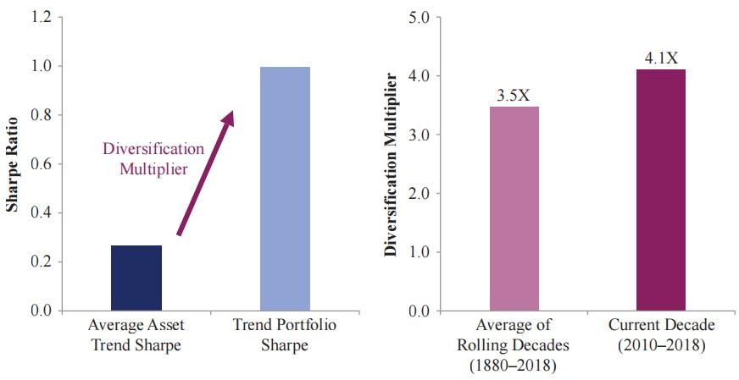

数据来源：AQR，华泰期货研究院

而在国内市场，由于底层资产更多为商品，较少包括权益资产，更不包括债券、外汇等资产，因此分散性收益不如全球市场稳健。从结果来看，正常年份的分散化收益乘数约为 2~3，比全球市场略低，符合定性判断。

另外，由于国内市场实证采用分年度数据，部分年度（如 2022 年）本身单品种趋 势策略加权夏普为负，不适用除法计算分散化收益。我们使用减法代替原文献中的除法，结果较明显的看🎧 2022 年国内的分散化收益为负值，即在全球宏观大年的主导下，趋势策略在组合层面反而不如单品种，反映了宏观对 CTA 趋势策略的扰动。

值得一提的是，2023 年的趋势策略分散性收益重回正值，如果宏观环境保持，那么分散化仍将给 CTA 基金带来一定的效用。当然，与上文类似，如何扩充底层资产池， 不局限于商品资产，是各管理人必须考虑的问题。

**图 12****: 国内 CTA 市场的分散化收益丨单位：无**

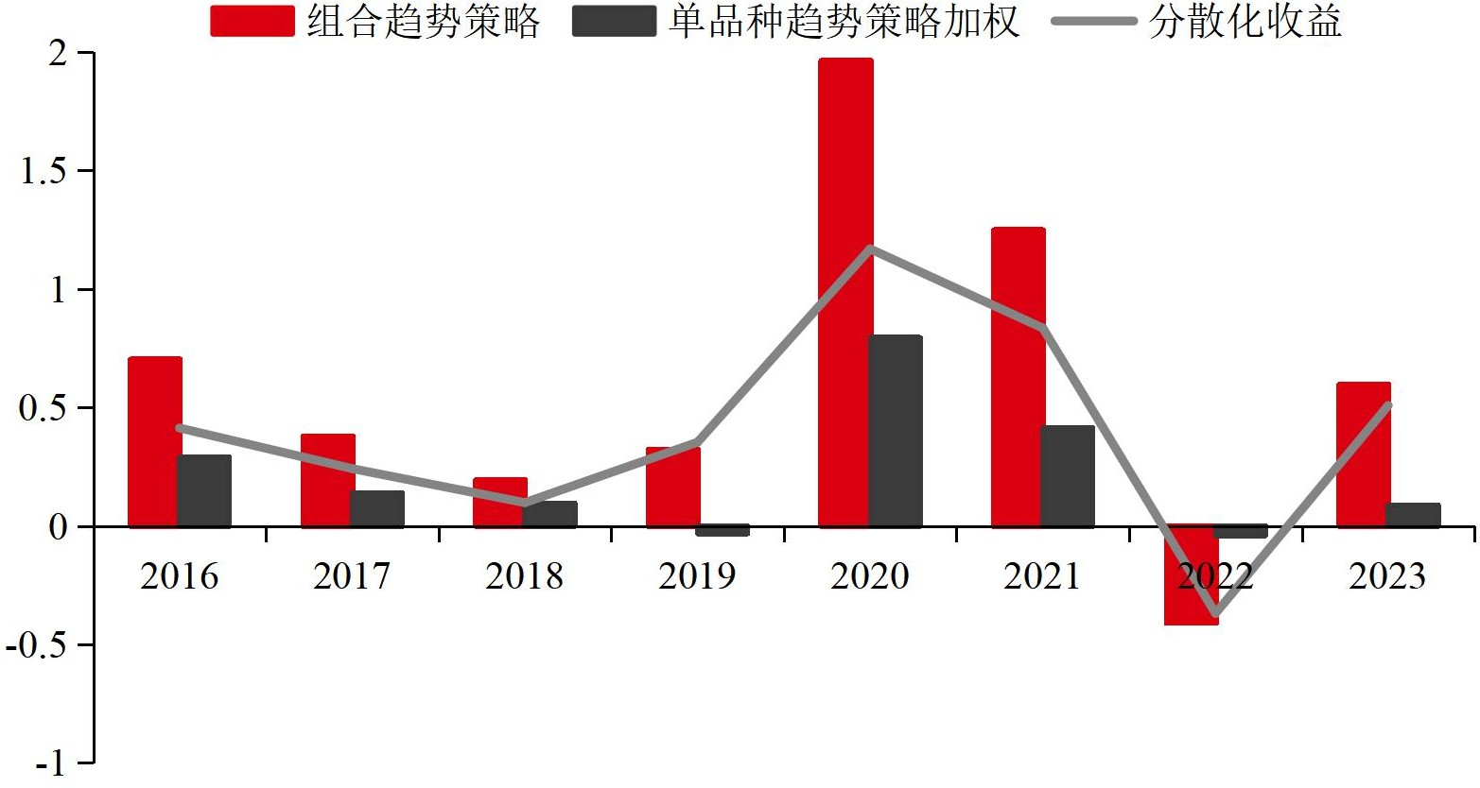

数据来源：天软，华泰期货研究院

## 总结

以趋势策略为代表的 CTA 基金在 2022 年 3 月以来回撤至今，我们认为 **1）交易拥挤加剧；2）市场有效波动降低；3）策略适用性减弱；4）分散性收益降低**，这四个因素是造成 CTA 表现不佳的重要原因。

从 2023 年前 3 月表现来看，四个因素都有一定程度的缓解，我们认为 CTA 仍具有长期配置的价值。

# 免责声明

本报告基于本公司认为可靠的、已公开的信息编制，但本公司对该等信息的准确性及完整性不作任何保证。本报告 所载的意见、结论及预测仅反映报告发布当日的观点和判断。在不同时期，本公司可能会发🎧与本报告所载意见、 评估及预测不一致的研究报告。本公司不保证本报告所含信息保持在最新状态。本公司对本报告所含信息可在不发

🎧通知的情形下做🎧修改， 投资者应当自行关注相应的更新或修改。

本公司力求报告内容客观、公正，但本报告所载的观点、结论和建议仅供参考，投资者并不能依靠本报告以取代行 使独立判断。对投资者依据或者使用本报告所造成的一切后果，本公司及作者均不承担任何法律责任。

本报告版权仅为本公司所有。未经本公司书面许可，任何机构或个人不得以翻版、复制、发表、引用或再次分发他 人等任何形式侵犯本公司版权。如征得本公司同意进行引用、刊发的，需在允许的范围内使用，并注明🎧处为“华 泰期货研究院”，且不得对本报告进行任何有悖原意的引用、删节和修改。本公司保留追究相关责任的权力。所有本报告中使用的商标、服务标记及标记均为本公司的商标、服务标记及标记。

华泰期货有限公司版权所有并保留一切权利。

# 公司总部

广州市天河区临江大道 1 号之一 2101-2106 单元丨邮编：510000 电话：400-6280-888

网址：[www.htfc.com](http://www.htfc.com/)